令和6年度飯舘村空き家・空き地バンク登録推進業務 仕様書

本仕様書は、飯舘村（以下「委託者」という。）が発注する令和6年度飯舘村空き家・空き地バンク登録推進業務を受託する者（以下「受託者」という。）の業務について、必要な事項を定めるものである。

１ 委託業務の名称
令和6年度飯舘村空き家・空き地バンク登録推進業務

２ 委託業務の目的
本村は、東日本大震災に起因する東京電力福島第一原子力発電所の事故による長期の避難生活が強いられた。そのため、村の全２０行政区のうち、平成２９年３月３１日に長泥地区を除く１９行政区、令和５年５月１日に一部地域を除く長泥行政区の避難指示が解除されたものの、生活基盤が村外に確立してしまった世帯も多く、令和６年２月時点において村内で生活している村民は１，５００人余りで、村内では村全体の土地資源利用率の向上についての課題や急激な少子高齢化等、重大な問題が一気に顕在化してきている。
これらの課題を克服するため、村では村民の帰還を進めることに加え、村のさらなる発展を期待して移住者の獲得を強力に進めることとしており、本業務は少しでも多く移住者の住まいを確保するため、飯舘村空き家バンクへの物件登録を推進する活動等を実施するものである。

３ 委託期間
契約締結日から令和７年２月２８日まで

４ 委託業務内容（数量等は別紙設計書を参考にすること）
本村への移住者の増加及び定住促進に資することを目的として、次の業務を実施すること。
なお、本業務は原則として別紙１「交流・移住・定住ターゲット層」に定めるターゲット層を想定して実施すること。
（１）空き家等物件数増加の為の環境整備、企画活動
移住者の住まい確保の為の意見交換会の設置運用
・村民や村内企業、空き家問題解決の専門家等を集めての意見交換会を開催し、移住者の住まい確保の促進に有
効と考えられる施策等について意見交換すること。検討した施策等については、村と十分に協議のうえ後段の「４．（２）空き家バンク登録推進支援」業務等に反映すること。
・意見交換会での協議内容については、空き家の短期間賃貸借運用や、空き家管理体制等、村の現状を十分に踏
まえた施策を検討すること。
・移住者の住まい確保施策等の有効な取組事例や、他市町村で実施している空き家活用方法等の情報収集を行い、
村が別途指定する期日までに報告すること。
・意見交換会のメンバーについては、村と協議して決定すること。
・意見交換会については、年４回程度開催すること。

（２）空き家バンク登録推進支援
空き家紹介制度（仮）の検討・運用
・空き家・空き地バンク登録物件増加のため、①物件所有者の中には、「見ず知らずの相手に自分の物件を貸し出しすることに抵抗がある」と考える方がいること、②物件登録に至るケースとして地区に詳しい人物からの情報提供によるものがあること 等の理由から、地元のことに詳しい村民を介した空き家物件情報の紹介制度について検討・運用すること。
・紹介制度については、次のとおりイメージ図を提示するが、プロポーザルにおいてより良い制度・運用を提
案するとともに、受託後は提案した制度を本格的に検討し、運用すること。

〈紹介制度イメージ図〉
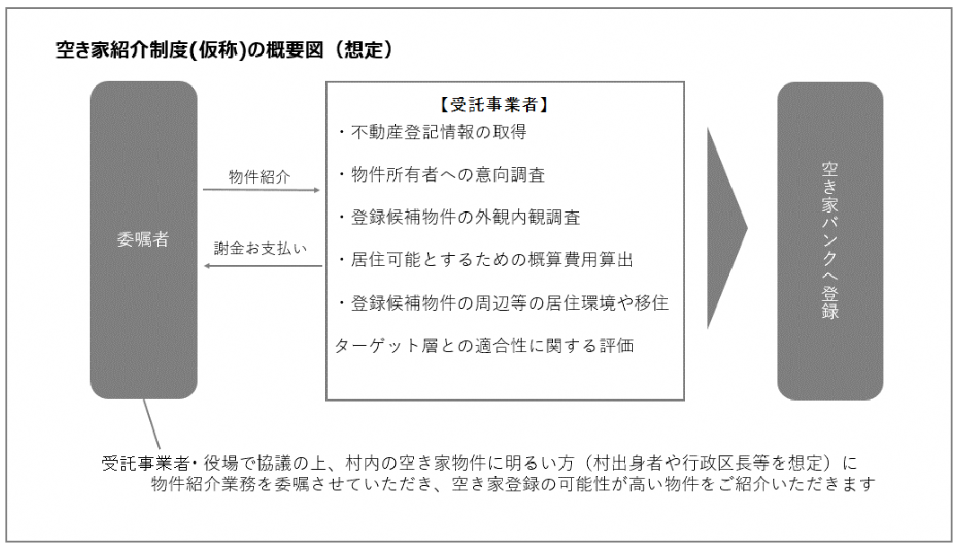

５ 成果品
受注者は下記により、４の業務に関する成果物を村に提出するものとする。
（１）提出物
①業務完了報告書及び業務で作成した成果物（業務実績報告書）
②事業経費報告書（すべての経費について、記録簿、領収書等の根拠が分かる資料をそろえ、報告
書にまとめること）
（２）提出方法
①紙媒体二部及び電子データ（ＣＤ）を一部提出すること
②紙媒+体及び電子データを各一部提出すること
（３）提出のスケジュール
①・②の暫定版提出・・・令和７年１月３１日必着
①・②の確定版及び事業完了報告書・請求書提出・・・令和７年２月１３日必着
支払予定・・・令和７年２月下旬

６ その他
・本事業は、復興庁「福島再生加速化交付金」を利用する事業である。
・本仕様書、設計書等に定めがない事項については、適宜村と協議して決定すること。

別紙１「交流・移住・定住ターゲット層」
・次の図に記載の要素に該当する者またはそれらの者の移住・定住に繋がると考えられる者をターゲットとする。獲得の優先度は概ね次の表のとおりとする。
子どもを持つ世帯
（概ね14歳以下の子）

Ｂ
就農者、
起業者※・自営業者、医療・介護・福祉人材等、村内就労者
行政区活動等への参加）
Ａ
Ｃ
Ｅ

Ｄ

概ね40歳代以下

福島県外
※起業者は実績等を踏まえ
50歳代以上も獲得を検討する

区 分 | Ａ | Ｂ | Ｃ | Ｄ | Ｅ | (白地)
【獲得の優先度】 | 高 |  |  |  | 低
・子どもを持つ世帯 | 〇 | 〇 | 〇 | ･子どもがいない世帯 | 〇
・福祉人材か就農者か起業者 | 〇 | 〇 | ･一般的なサラリーマン | 〇 | 〇
・概ね40歳代以下 | 〇 | ・50歳以上 | 〇 | 〇 | 〇
・行政区活動等への参加 | 〇 | 〇 | 〇 | 〇 | ･行政区活動等に参加しない

